**Accepting direction**

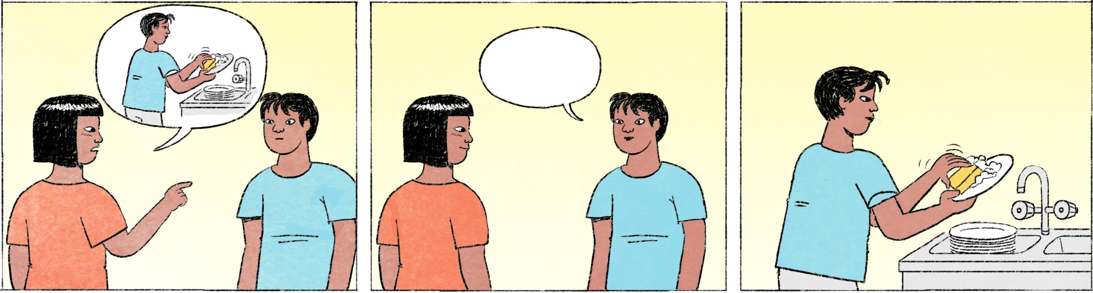

|  |  |  |
| --- | --- | --- |
| ១ | សុភ័ក្រ៖ | វុទ្ធី! វុទ្ធីទំនេរអត់? ជួយលាងចានតិចបានអេ៎? |
|  | វុទ្ធី៖ | បានតាស បង។ ចាននៅនោះមែន? |
|  | សុភ័ក្រ៖ | ហ្នឹងហើយ។ លាងហើយ ជូតឲ្យស្ងួត ហើយជួយយកទៅទុកក្នុងទូនោះផងណា។ |
|  | វុទ្ធី៖ | បាទ។ បងទៅចុះ អត់អីទេ។ ខ្ញុំដឹងហើយ ចាំខ្ញុំរៀបទុកឲ្យ។ |
|  |  |  |
| ២ | វុទ្ធី៖ | បង មានអីឲ្យខ្ញុំជួយអេ៎? |
|  | សុភ័ក្រ៖ | អូ៎ វុទ្ធី កំពុងតែរកមុខ។ វុទ្ធី ជួយយកក្រដាសនេះទៅព្រីនផងបានអេ៎? យក ១០០ ច្បាប់។ |
|  | វុទ្ធី៖ | យក ១០០ ច្បាប់អ៎បង? |
|  | សុភ័ក្រ៖ | ហ្នឹងហើយ សុំលឿនតិចណា។ |
|  | វុទ្ធី៖ | បាទ បង ប្រហែល ១៥ នាទីអីហើយៗ។ |

|  |  |
| --- | --- |
| សុភ័ក្រ | male or female Cambodian name |
| វុទ្ធី | male Cambodian name |
| អេ៎ | spoken form of ទេ |
| បានតាស | lit.: “can sure” = Sure, I can help! |
| ហ្នឹងហើយ | yeah, yes, correct |
| ណា | final particle to soften a statement or request |
| ទៅចុះ | You can go! |
| ចាំ[ខ្ញុំ] | phrase-initial: I will do ... |
| អូ៎ | oh! |
| កំពុងតែរកមុខ | I was just looking you |
| ព្រីន | to print |
| អ៎ | particle used to form a yes/no question, similar to ឬ |
| ប្រហែល ... អី | about/approximately ... |
| ហើយៗ | to be ready |

**Cultural notes**

ចាស់ប្រើក្មេង ជារឿងធម្មតា ហើយការធ្វើតាមសំដីមនុស្សចាស់ជាសុជីវធម៌ ប៉ុន្តែពេលខ្លះ នៅពេលក្មេងនោះមិនចង់ធ្វើ គេធ្វើដែរតែដោយបញ្ចេញទឹកមុខមិនពេញចិត្ត។ ឃើញទឹកមុខបែបនោះ អ្នកប្រើអាចនឹងនិយាយថា “គ្រាន់តែប្រើប៉ុណ្ណឹងសោះ មុខឡើងក្រញូវ / មុខមើលមិនបាន”។

|  |  |
| --- | --- |
| ចាស់ប្រើក្មេង | the old use the young, i.e., the older generation customarily give orders to the younger generation |
| សុជីវធម៌ | good manners, good upbringing |
| មុខឡើងក្រញូវ | to make a sour face |
| មុខមើលមិនបាន | to make a sour face, lit.: [your] face can’t be looked at [because the expression you wear on your face is too unpleasant] |

**Additional dialogue**

|  |  |
| --- | --- |
| សុភ័ក្រ៖ | វុទ្ធី! វុទ្ធីមកជួយមើលកុំព្យូទ័រនេះតិចមើល។ ដូចចង់ខូចម៉េចទេ។ ម៉េចក៏ហ្វែលនេះបើកអត់កើតអីចឹង? |
| វុទ្ធី៖ | ឯណាបង? អូ៎! ឥឡូវបងសាក ... |
| សុភ័ក្រ៖ | មើល ឈប់សិន! ដំបូងចូលកន្លែងនេះ ត្រូវអេ៎? បន្ទាប់មក ចុចអានេះ ហើយ ...  អូ៎! បើកបានវិញហើយ។ អរគុណ វុទ្ធី។ |
| វុទ្ធី៖ | លើកក្រោយ បងឧស្សាហ៍អាប់ដេតកម្មវិធីហ្នឹងទៅ លែងអីហើយ។ |
| សុភ័ក្រ៖ | ហ្នឹងហើយ ចាំបងឧស្សាហ៍អាប់ដេតវា។ |

|  |  |
| --- | --- |
| ... តិចមើល | softens a command or request |
| ដូចចង់ ... ម៉េចទេ | it seems as if ... |
| ហ្វែល | file |
| បើកអត់កើត | can’t be opened, doesn’t open |
| ឯណា? | what? |
| សាក | to try |
| អានេះ | equivalent to នេះ |
| លើកក្រោយ | next time |
| អាប់ដេត | to update |
| កម្មវិធី | software, program, app (on a computer or smartphone) |
| លែងអីហើយ | it will not be a problem again |
| ចាំ[បង] | phrase-initial: I will do ... |